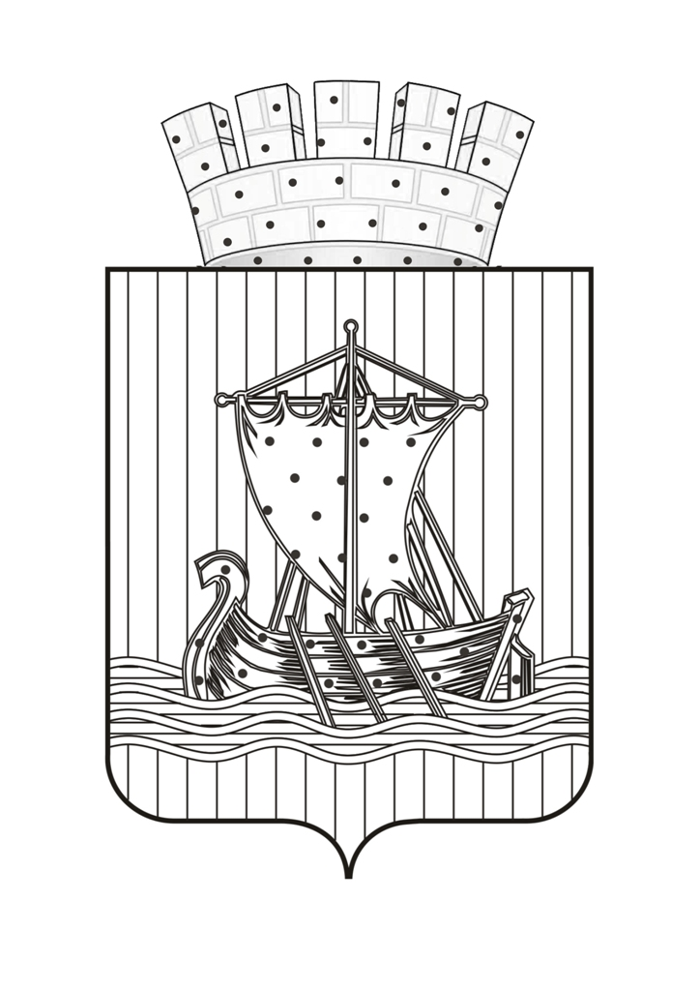

УПРАВЛЕНИЕ ОБРАЗОВАНИЯ

АДМИНИСТРАЦИИ ЧУСОВСКОГО ГОРОДСКОГО ОКРУГА

ПРИКАЗ

29.10.2021 N 363

О проведении муниципального
этапа всероссийской
олимпиады школьников

На основании приказа Министерства образования и науки Российской Федерации от 27.11.2020 г. N 678 «Об утверждении Порядка проведения всероссийской олимпиады школьников» (зарегистрирован 05.03.2021г. № 62664, приказа Министерства образования и науки Пермского края от 24.08.2021 N СЭД-26-01-06-858 «О проведении всероссийской олимпиады школьников в Пермском крае в 2021/2022 учебном году», письма Министерства образования и науки Пермского края от 29.09.2021 N 26-36-вн-1496 «О проведении муниципального этапа всероссийской олимпиады школьников в 2021/2022 учебном году»».
ПРИКАЗЫВАЮ:
- Провести муниципальный этап всероссийской олимпиады школьников (далее – Олимпиада) с 09.11.2021 по 11.12.2021 на базе общеобразовательных учреждений в соответствии с рекомендациями проведения муниципального этапа всероссийской олимпиады школьников в Пермском крае в 2021-2022 учебном году.
- Утвердить прилагаемые:
  - порядок проведения муниципального этапа Олимпиады в 2021-2022 учебном году (Приложение 1);
  - состав предметных комиссий муниципального этапа Олимпиады (Приложение 2);
  - график проведения муниципального этапа олимпиады по предметам (Приложение 3);
  - график работы предметных комиссий по проверки олимпиадных заданий (Приложение 4);
2.5. результаты школьного этапа Олимпиады по общеобразовательным предметам согласно электронному приложению «АРМ куратора» (Приложение 5)
2.6. проходные баллы для участия в муниципальном этапе Олимпиады (Приложение 6).
- В целях систематизации и упорядочения процедур проведения Олимпиады муниципальному куратору МБУДО «ЦДТ «Ровесник»:

3.1. обеспечить:
3.1.1. проведение муниципального этапа олимпиады в образовательных учреждениях, подведомственных Управлению образования администрации Чусовского городского округа;
3.1.2. заполнение базы данных для муниципального этапа олимпиады в информационной системе поддержки проведения олимпиады на территории Пермского края;
3.1.3. функционирование в сети «Интернет» официального сайта олимпиады организатора школьного и муниципального этапов и своевременное размещение материалов олимпиады в личных кабинетах школ в соответствии с требования к проведению олимпиады школьников и линии обратной связи по вопросам участия в олимпиадах.
- Директору МБУ «Психологический центр» Н.В. Шишкиной:
  - назначить:
    - ответственных за организацию работы предметных комиссий Олимпиады;
    - создать условия для работы предметных комиссий в соответствии с графиком и Порядком проведения всероссийской олимпиады школьников.
- Руководителям образовательных учреждений:
  - назначить ответственного за проведение муниципального этапа Олимпиады;
  - проинформировать обучающихся и их родителей (законных представителей) о порядке проведения всероссийской олимпиады школьников, о месте и времени проведения муниципального этапа Олимпиады по каждому общеобразовательному предмету;
  - создать условия для сохранности материалов и проведения предметных олимпиад в соответствии с санитарно-эпидемиологическими требованиями к устройству, содержанию и организации работы образовательных организаций и других объектов социальной инфраструктуры для детей и молодежи в условиях распространения новой коронавирусной инфекции (COVID-19), утвержденными Постановлением Главного государственного санитарного врача РФ от 30 июня 2020 г. N 16, положения Постановления Главного государственного санитарного врача Российской Федерации от 16 октября 2020 г. № 31, а также с изменениями, внесенными Постановлением Главного государственного санитарного врача Российской Федерации от 24 марта 2021 года № 10;
  - обеспечить приём и тиражирование необходимого количества материалов в день проведения Олимпиады в образовательном учреждении;
  - обеспечить в пункте проведения Олимпиады присутствие медицинского персонала и организаторов в аудитории и вне аудитории.
  - обеспечить участие членов предметных комиссий в проверке олимпиадных работ обучающихся в соответствии с графиком работы предметных комиссий и с санитарно-эпидемиологическими требованиями;
  - рекомендовать освободить от основной работы с сохранением заработной платы педагогов, входящих в состав предметных комиссий или предоставить 1 день с сохранением заработной платы по основному месту работы за 1 день работы на олимпиаде, если дата проведения приходится на выходной день.
- Контроль за исполнением приказа возложить на начальника сектора развития содержания образования А.В. Кондрашеву.

Начальник Управления В.А. Михайлова

